Тема Д И К И Е Ж И В О Т Н Ы Е
Рассмотрите с ребёнком изображения животных наших лесов – зайца, белки, волка, медведя, ежа, лисы.
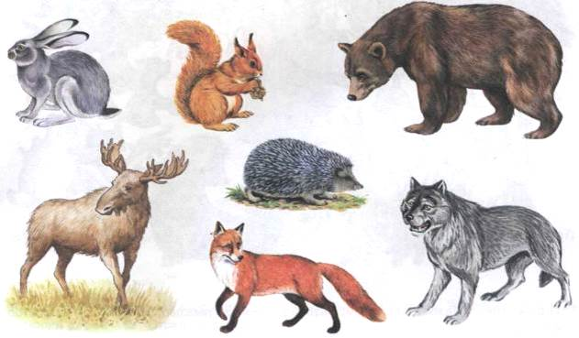
Отметьте их внешние признаки; расскажите, где они живут, чем питаются, кто детёныши.
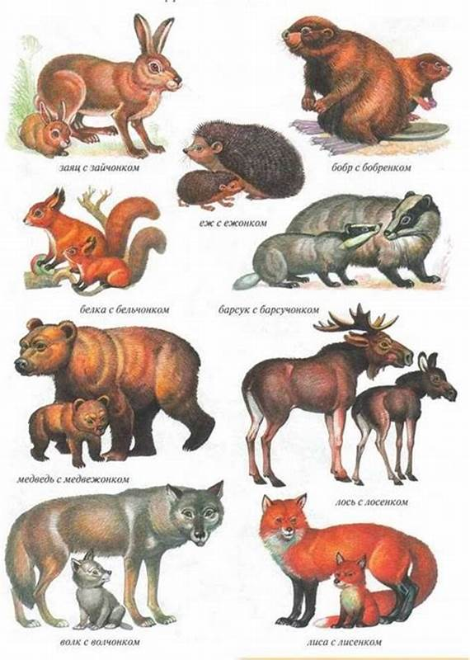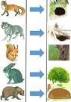
Отгадайте и выучите загадки:
1) Под соснами, под ёлками живёт клубок с иголками.
2) Быстрый, маленький зверёк по деревьям скок поскок.
3) Серый байковый зверюшка, косоглазый длинноушка.
4) Кто зимой холодной ходит злой голодный?
5) Летом по лесу гуляет, зимой в берлоге отдыхает.
6) Рыжая, пушистая по лесу гуляет, хвостом следы заметает.
Игра «Загадай и отгадай». Составляйте поочередно с ребенком рассказы описания животных по карте-плану и отгадывайте, кого описывали в рассказе.
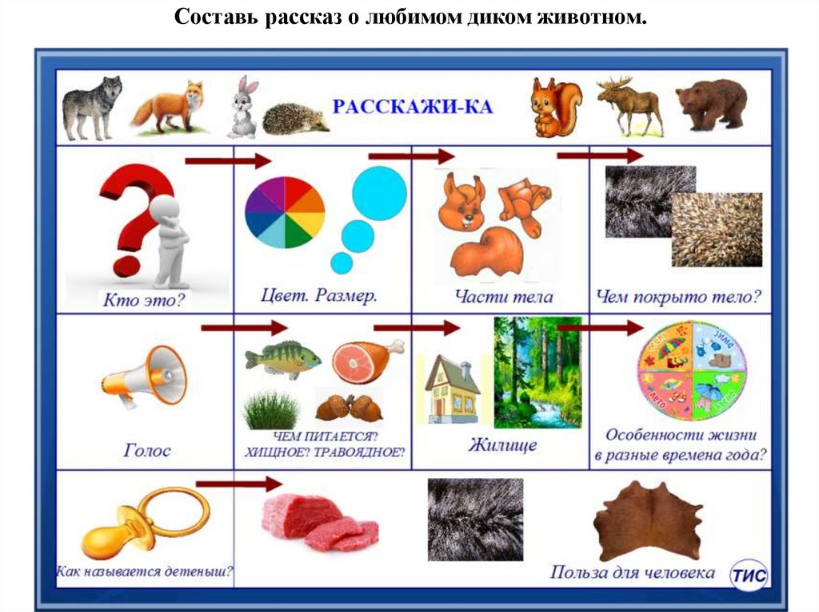

Тема З В У К И Д – ДЬ
Закрепите понятие «согласный», «звонкий», «твёрдый», «мягкий», «глухой», «звук», «слог», «слово», «предложение».
СЛОВО

СЛОГИ
ТВЕРДЫЙ СОГЛАСНЫЙ ЗВУК
МЯГКИЙ СОГЛАСНЫЙ ЗВУК
ГЛАСНЫЙ ЗВУК

Поиграйте с ребенком в игру «Кто больше?» назовет слов на звук Д или ДЬ.

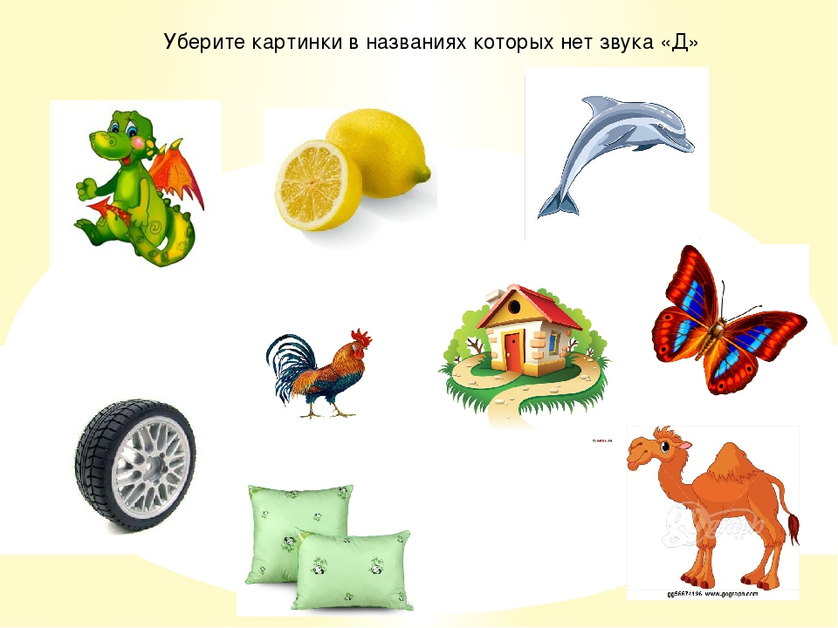

Игра «Твердый и мягкий». Поупражняйте ребенка в нахождении в названиях картинок слов с твердым звуком Д и мягким – ДЬ:
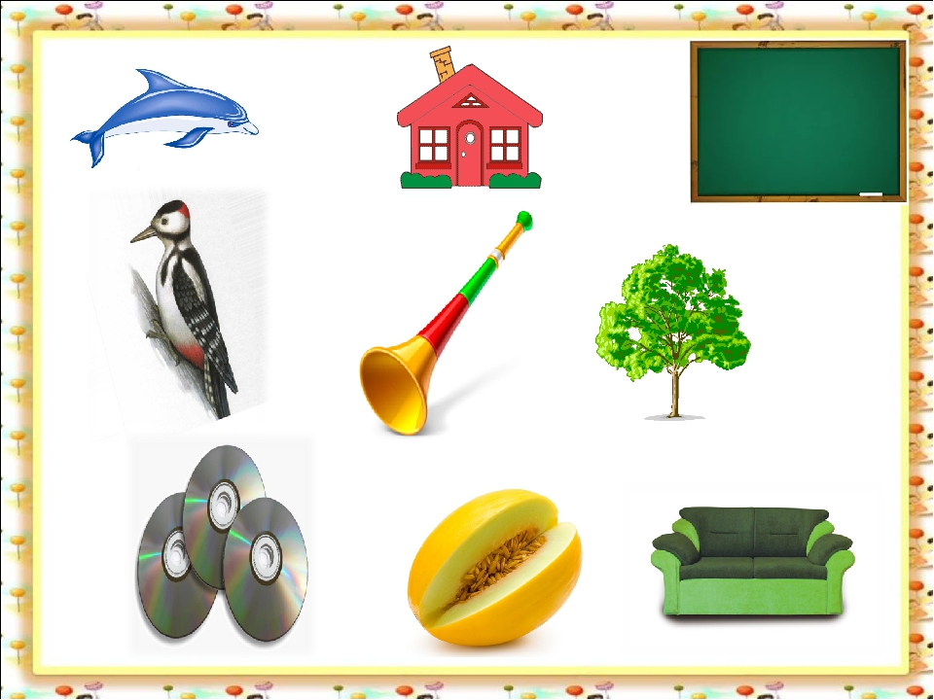

Игра «Место звука» в слове. Предложите ребенку на слух определить позицию звука Д или ДЬ в словае ( в начале слова, в середине):
Звуко – слоговые «схемы слов».

Поупражняйте ребенка в деление слов на слоги, определение количества слогов и выделение слога со звуком Д или ДЬ. Произнося слог, предложите ребенку, выделит составляющие слог звуки. Начертите схему слова, обозначив длинной чертой слово, короткими черточками – слоги и звуки соответствующим цветом (синим–твердый согласный; зеленым – мягкий согласный; красным – гласный звук).

